温馨提示：
此套题为Word版，请按住Ctrl,滑动鼠标滚轴，调节合适的观看比例，答案解析附后。关闭Word文档返回原板块。
课时提升作业 二十二
硫酸和硝酸的氧化性
(30分钟 50分)
一、选择题(本题包括6小题，每小题5分，共30分)
1.(2016·西安高一检测)下列叙述或操作中正确的是( )
A.稀释浓硫酸时，将浓硫酸沿着量筒壁慢慢地注入盛有水的量筒中，并不断搅拌
B.浓硫酸具有氧化性，稀硫酸无氧化性
C.浓硫酸不慎沾到皮肤上，立即用大量水冲洗
D.浓硫酸与铜的反应中，被氧化和被还原物质的物质的量之比为1∶2
【解析】选C。浓硫酸稀释时，不能在量筒中进行；浓硫酸和稀硫酸都有氧化性，只是被还原的元素不同，浓硫酸中是+6价S，而稀硫酸中是H⁺；浓硫酸与铜的反应中，被氧化和被还原物质的物质的量之比为1∶1。
2.(2016·天津高一检测)下列现象或事实不能用同一原理解释的是( )
A.浓硝酸和氯水用棕色试剂瓶保存
B.硫化钠和亚硫酸钠固体长期暴露在空气中变质
C.常温下铁和铂都不溶于浓硝酸
D.SO₂和Na₂SO₃溶液都能使氯水褪色
【解析】选C。浓硝酸见光易分解，要存放在棕色试剂瓶中；氯水见光会分解，应盛放在棕色试剂瓶中，能用同一原理解释，A不符合题意。硫化钠具有还原性，易被空气中的氧气氧化而变质；亚硫酸钠具有还原性，易被空气中的氧气氧化而变质，能用同一原理解释，B不符合题意。常温下铁遇浓硝酸发生钝化；铂的活泼性较弱，与浓硝酸不反应，不能用同一原理解释，C符合题意。SO₂具有还原性，能与氯水发生氧化还原反应使氯水褪色；Na₂SO₃具有还原性，能与氯水发生氧化还原反应使氯水褪色，能用同一原理解释，D不符合题意。
3.碳与浓硫酸共热产生的气体X和铜与浓硝酸反应产生的气体Y同时通入盛有足量氯化钡溶液的洗气瓶中(如图所示)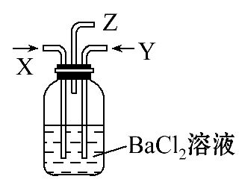，下列有关说法正确的是
( )
A.洗气瓶中产生的沉淀是碳酸钡
B.在Z导管出来的气体中无二氧化碳
C.洗气瓶中产生的沉淀是亚硫酸钡
D.在Z导管口有红棕色气体出现
【解析】选D。碳与浓硫酸共热产生的X气体为CO₂和SO₂的混合气体，铜与浓硝酸反应产生的Y气体是NO₂，同时通入时因NO₂与水反应生成HNO₃和NO，HNO₃能将H₂SO₃氧化成S，故能生成BaSO₄沉淀。NO在空气中又会生成NO₂，故D正确，A、B、C错误。
4.(2016·湛江高一检测)往两支分别装有浅绿色的Fe(NO₃)₂和FeSO₄溶液的试管中分别逐滴加入稀盐酸时，溶液的颜色变化应该是( )
A.前者基本没有改变，后者变棕黄色
B.前者变棕黄色，后者也变棕黄色
C.前者变棕黄色，后者基本没有改变
D.前者、后者都基本没有改变
【解析】选C。Fe²⁺和N、S在溶液中可以大量共存，但加入盐酸后，N在酸性条件下表现出强氧化性，把Fe²⁺氧化成Fe³⁺，溶液由浅绿色变成棕黄色。S与H⁺在水溶液中不能结合成浓硫酸，不能把Fe²⁺氧化成Fe³⁺，溶液颜色基本不变。
【互动探究】(1)写出上题反应的离子方程式：_________________。
提示：4H⁺+N+3Fe²⁺3Fe³⁺+NO↑+2H₂O。
(2)H⁺、N、Cu²⁺、I⁻________(填“能”或“不能”)共存。
提示：不能。H⁺存在下N可以将I⁻氧化为I₂。
5.(2016·宜昌高一检测)一定质量的铁和足量的稀硝酸或浓硝酸在加热条件下完全反应，在相同条件下，用排水集气法收集产生的气体。下列叙述一定正确的是( )
①硝酸浓度越大，消耗的硝酸越少
②生成的Fe(NO₃)₃的物质的量相同
③硝酸浓度越大，产生的气体越少
④收集到的气体在相同状况下体积相同
A.只有② B.②④
C.③④ D.①②③
【解析】选B。依据Fe+4HNO₃(稀)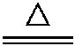Fe(NO₃)₃+NO↑+2H₂O及Fe+6HNO₃(浓) Fe(NO₃)₃+3NO₂↑+3H₂O可知，硝酸浓度越大，消耗的硝酸越多，①错；根据铁元素守恒，最后生成的Fe(NO₃)₃的物质的量相同，②正确；③硝酸浓度越大，产生的气体越多，③错；因3NO₂+H₂O2HNO₃+NO，故用排水法收集到的气体均为NO，且在相同状况下体积相同，④正确。
6.（能力挑战题）(2016·杭州高一检测)将一定量的锌与100 mL 18.5 mol·L⁻¹的浓硫酸充分反应后，锌完全溶解，同时生成气体Y 33.6 L(在标准状况下)。将反应后的溶液稀释到1 L，测得溶液的c(H⁺)=0.1 mol·L⁻¹，则下列叙述不正确的是( )
A.气体Y是SO₂和H₂的混合物
B.气体Y中SO₂和H₂的体积比为4∶1
C.反应中共消耗锌97.5 g
D.反应中共转移电子3 mol
【解析】选B。Zn和浓硫酸反应生成SO₂，随着反应的进行，浓硫酸的浓度降低，变成稀硫酸，此时生成H₂。反应消耗H₂SO₄的物质的量为18.5 mol·L⁻¹×0.1 L-
0.05 mol·L⁻¹×1 L=1.8 mol
根据得失电子守恒得：
Zn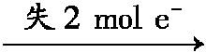Zn²⁺，S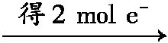SO₂，
2H⁺H₂。
此时生成1.5 mol气体，则转移电子为3 mol，反应掉的Zn为1.5 mol。
m(Zn)=65 g·mol⁻¹×1.5 mol=97.5 g，
n(SO₂)=1.85 mol-0.05 mol-1.5 mol=0.3 mol，
n(H₂)=1.5 mol-0.3 mol=1.2 mol。
故混合气体中n(SO₂)∶n(H₂)=0.3∶1.2=1∶4。
【补偿训练】
用20 mL 18.4 mol·L⁻¹的浓硫酸与铜共热一段时间后，冷却，过滤除去多余的铜，将滤液加水稀释到100 mL，所得溶液中S的浓度为3.18 mol·L⁻¹，则此时溶液中CuSO₄的物质的量浓度为( )
A.0.50 mol·L⁻¹ B.0.75 mol·L⁻¹
C.1.00 mol·L⁻¹ D.3.18 mol·L⁻¹
【解析】选A。随着反应的进行，浓硫酸变成稀硫酸，稀硫酸与铜不反应，所得溶液为CuSO₄与稀硫酸的混合溶液。反应前n(H₂SO₄)=18.4 mol·L⁻¹×0.020 L=0.368 mol，反应后n(S)=3.18 mol·L⁻¹×0.100 L=0.318 mol；因此减少的S的物质的量n(S)=n(SO₂)=0.368 mol-0.318 mol=0.050 mol。由反应Cu+2H₂SO₄(浓)CuSO₄+SO₂↑+2H₂O可知，n(CuSO₄)=n(SO₂)=0.050 mol，则c(CuSO₄)=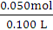=0.50 mol·L⁻¹。
二、非选择题(本题包括2小题，共20分)
7.(10分)某课外活动小组的同学在实验室做锌与浓硫酸反应的实验时，甲同学认为产生的气体是二氧化硫；而乙同学认为除二氧化硫气体外，还可能产生氢气。为了验证甲、乙两同学的判断是否正确，丙同学设计了如图所示的实验装置(锌与浓硫酸共热时产生的气体为X，且该反应装置已略去)：
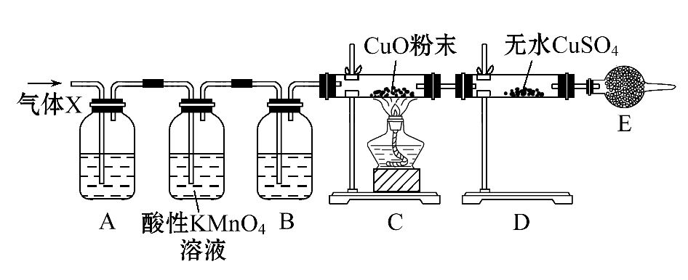
试回答：
(1)上述实验中生成二氧化硫气体的化学反应方程式为____________________。
(2)乙同学认为反应产生氢气的理由是__________________________________。
(3)丙同学在安装好装置后，必不可少的一步操作是______________________。
(4)B中加入的试剂是________，其作用是________________________。
(5)可以证明气体X中含有氢气的实验现象是C中________，D中________。如果撤去装置B，是否还能根据D中的现象判断气体X中含有氢气？
答：________，理由是____________________________________________。
【解析】解题时应根据题目要求，整体分析可行性的思路或程序。为确定有SO₂产生，可在A中加入品红溶液，然后利用酸性KMnO₄溶液将其除去；为确定有H₂产生，需用H₂还原CuO，检验生成物H₂O，但必须先用装置B中的液体干燥气体，这样整体思路就清晰了。
答案：(1)Zn+2H₂SO₄(浓)ZnSO₄+SO₂↑+2H₂O
(2)反应过程中H₂SO₄被消耗，且有水生成，故硫酸的浓度减小而锌与稀硫酸反应可生成氢气
(3)检验装置气密性
(4)浓硫酸 吸收水蒸气
(5)黑色粉末变红 白色粉末变成蓝色
不能 混合气体通过KMnO₄溶液时会带出水蒸气，干扰生成水的检验
【补偿训练】
某校课外活动小组为了探究铜与稀硝酸反应产生的气体主要是NO而设计了下列实验，装置如图所示(加热装置和固定装置均已略去)。图中K为止水夹(处于关闭状态)，F是一半空的注射器。
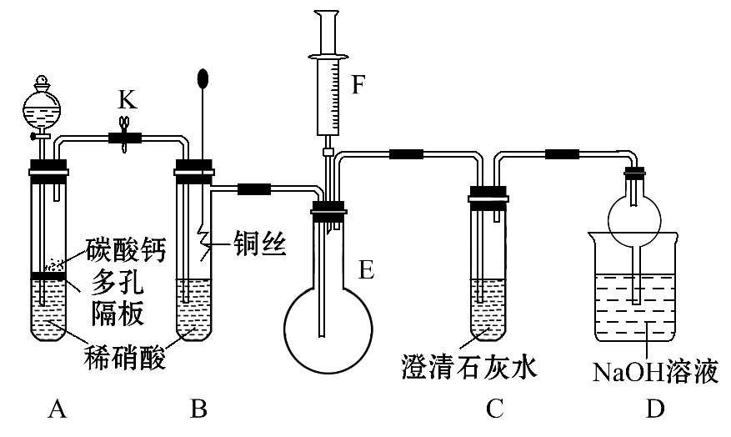
请回答有关问题：
(1)设计装置A的目的是________________________________；为达到此目的，应进行的操作是__________________________________________。
(2)在完成(1)中的“操作”后，将装置B中铜丝插入稀硝酸，并微热之，观察到装置B中的现象是_________________________________________________。
B中反应的离子方程式为______________________________________________。
(3)装置E和F的作用是_______________________________________；为实现此作用，其操作方法是_______________________________________________。
(4)装置D的作用是__________________________________________________。
【解析】铜和稀硝酸反应生成NO，但NO易和空气中的氧气反应，故应先将装置内空气排净，该题利用CaCO₃与稀硝酸反应生成的CO₂排出空气。欲验证无色气体是NO，只需使其接触空气生成具有特征颜色(红棕色)的NO₂即可。
答案：(1)利用生成的二氧化碳将整个装置内的空气赶尽，避免NO和氧气反应生成二氧化氮对气体产物的观察产生干扰 打开K，且打开分液漏斗活塞，当装置C中产生白色沉淀时，关闭K
(2)铜丝表面产生气泡，稀硝酸液面上仍为无色，溶液变为蓝色
3Cu+8H⁺+2N3Cu²⁺+2NO↑+4H₂O
(3)验证无色气体为NO 将注射器F中的空气推入E中或将E中的无色气体吸入注射器F中
(4)吸收多余的氮氧化物，防止污染空气，兼有防止溶液倒吸的功能
8.(10分)(2016·哈尔滨高一检测)将32.64 g铜与140 mL一定浓度的硝酸反应，铜完全溶解产生的NO和NO₂混合气体在标准状况下的体积为11.2 L。请回答：
(1)NO的体积为____________L，NO₂的体积为____________L。
(2)待产生的气体全部释放后，向溶液中加入VmL amol·L⁻¹的NaOH溶液，恰好使溶液中的Cu²⁺全部转化成沉淀，则原硝酸溶液的浓度为________mol·L⁻¹。
(3)欲使铜与硝酸反应生成的气体在NaOH溶液中全部转化为NaNO₃，至少需要双氧水的物质的量是________mol。
【解析】(1)设混合气体中NO的物质的量为x，NO₂的物质的量为y。可得：x+y=
0.5 mol(根据气体的总体积为11.2 L)。
3x+y=0.51 mol×2(根据“得失电子数相等”，左边为N得电子数，右边为Cu失电子数)
解方程组得：x=0.26 mol，y=0.24 mol。
所以NO的体积为0.26 mol×22.4 L·mol⁻¹≈5.8 L；NO₂的体积为11.2 L-5.8 L=
5.4 L。
(2)根据质量守恒定律进行考虑。HNO₃在反应中部分被还原为NO_{x}，另一部分以N的形式留在溶液中。其中变成气体的HNO₃的物质的量为0.5 mol；加入NaOH溶液至正好使溶液中Cu²⁺全部转化为沉淀，则溶液中只有NaNO₃，其物质的量为10⁻³aVmol，也就是以N形式留在溶液中的HNO₃的物质的量为10⁻³aVmol。所以，HNO₃的浓度为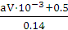mol·L⁻¹。
(3)NO、NO₂变成NaNO₃需要转移电子总数等于Cu与HNO₃反应时转移电子总数：0.51 mol×2=1.02 mol。需要用作氧化剂的H₂O₂的物质的量为0.51 mol。
答案：(1)5.8 5.4
(2)
(3)0.51
关闭Word文档返回原板块

